BIBLIOTECA COMUNALE BORTIGALI
Incontro con l’autore
Francesco Abate
presenta il suo ultimo libro:
“Un posto anche per me”
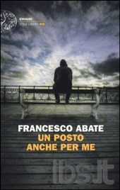
Coordina Paola Canetto, Letture di Matteo Sau
Venerdì 7 febbraio ore 18,00
C/O Biblioteca Comunale Bortigali

